Promoción 2026
MELIÁ – PUNTA CANA
04 Días / 03 Noches

DESDE US$ 379.00
INCLUYE:
- Traslado del aeropuerto PUJ – Hotel - aeropuerto en regular.
- 03 noches de alojamiento con sistema de alimentación TODO INCLUIDO.
- Tarjeta de Asistencia AC35 con ASSIST CARD (04 días).

HOTEL | FECHA |  | PRECIO POR PERSONA
HOTEL | IN | OUT | SIMPLE | N.A | DOBLE | N.A | TRIPLE | N.A | MENOR  2 A 12 | N.A
Meliá Punta Cana Beach Wellness Inclusive  Solo adultos  (Hab. Deluxe room) | 05-01-2026 | 30-01-2026 | 648 | 177 | 415 | 112 | 395 | 106 | -
 | 01-02-2026 | 28-02-2026 | 718 | 200 | 425 | 117 | 412 | 112
 | 01-03-2026 | 30-03-2026 | 771 | 218 | 449 | 124 | 430 | 118
 | 01-04-2026 | 30-04-2026 | 835 | 239 | 555 | 159 | 536 | 153
Meliá Caribe Beach Resort  (Hab. Deluxe room) | 05-01-2026 | 30-01-2026 | 683 | 189 | 379 | 100 | 359 | 95 | 299 | 79
Meliá Caribe Beach Resort  (Hab. Deluxe room) | 01-02-2026 | 28-02-2026 | 718 | 200 | 395 | 106 | 412 | 112 | 319 | 79
Meliá Caribe Beach Resort  (Hab. Deluxe room) | 01-03-2026 | 30-03-2026 | 743 | 209 | 485 | 136 | 465 | 130 | 408 | 79
Meliá Caribe Beach Resort  (Hab. Deluxe room) | 01-04-2026 | 30-04-2026 | 785 | 223 | 519 | 148 | 448 | 124 | 445 | 79
Paradisus Palma Real Golf & Spa Resort  (Hab. Junior Suite vista al jardin) | 05-01-2026 | 30-01-2026 | 1138 | 340 | 779 | 235 | 744 | 223 | 555 | 79
 | 01-02-2026 | 28-02-2026 | 842 | 242 | 555 | 159 | 518 | 148 | 465 | 79
 | 01-03-2026 | 30-03-2026 | 1106 | 330 | 749 | 224 | 712 | 212 | 525 | 79
 | 01-04-2026 | 30-04-2026 | 1177 | 353 | 785 | 236 | 765 | 230 | 535 | 79

NOTAS:
N.A.= Noche Adicional.

PROGRAMA:
- Traslados: Servicio regular o compartido.
  - Tomar nota en todos los traslados solo están considerándose una pieza de equipaje por persona más otra pieza de mano. El exceso de equipaje será cobrado de acuerdo a cada destino.
ASSIST CARD: Válido para menores de 69 años. Cobertura hasta $35,000 en Asistencia Médica por Enfermedad o por Accidente.

HOTEL:
Meliá Caribe Beach Resort : (Hab. Deluxe room)



Meliá Punta Cana Beach Wellness Inclusive: (Hab. Deluxe room) * Solo adultos*

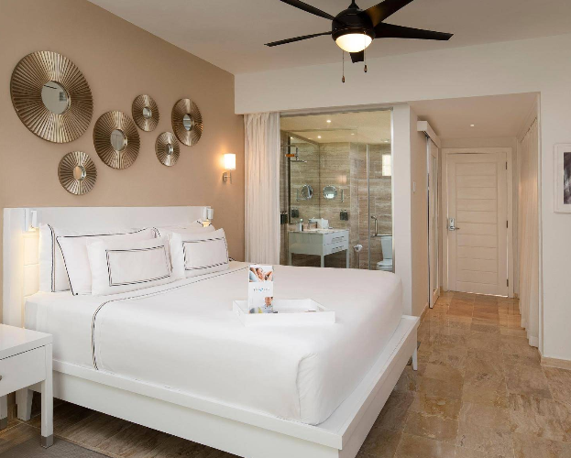

Paradisus Palma Real Golf & Spa Resort (Hab. Junior Suite vista al jardin)

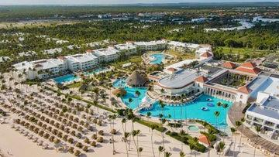

CONDICIONES:
- Tarifa dinámica.
- Tarifas por persona en dólares americanos.
- Precios especiales para pagos en efectivo o depósito en cuentas bancarias.
- Incentivo de $10 por pasajero y comisión del 10% del programa.
- Vigencia de compra: Hasta agotar stock.
- Vigencia de viaje: Del 03 enero al 30 abril 2026.
- Sujeto a disponibilidad al momento de solicitar la reserva.
- Tarifas sujetas a variación sin previo aviso.
- Tarifas no son válidas en feriados largos, Semana Santa, Fiestas Patrias. Navidad, Año Nuevo, congresos, feriados nacionales, eventos, entre otros. consultar el mínimo de estadía.

POLÍTICA DE MENORES:
- Los niños de hasta 1 año de edad pueden alojarse de forma gratuita.
- Los niños de 2 a 12 años deben abonar el 50% de la tarifa de adulto por niño y noche. Esta habitación doble cuenta con balcón, aire acondicionado y albornoz.
- La disposición de las camas son 2 camas dobles, ya sea que tomen una habitación doble o triple, en el caso que el hotel lo permita. Los pasajeros deberán acomodarse en las 2 camas dobles.

